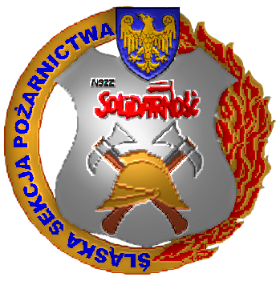 Polska, Gliwice, dnia 14.08.2017 r

ŚLĄSKA SEKCJA POŻARNICTWA
NSZZ „Solidarność”
REGION ŚLĄSKO-DĄBROWSKI

44-100 Gliwice, ul. Wrocławska 1
tel. (32)2311885, fax (32 )2311833
ŚSP1/8/17

Pan
Lajos Salamon
HTFSZ

Jak dowiedzieliśmy się od Kolegów, strażaków węgierskich, władze Zarządzania Kryzysowego, któremu podlega Zawodowa Straż Pożarna na Węgrzech, nie zezwoliły na godne uczczenie pamięci poległych w akcjach strażaków.
Decyzja to dziwna, zaskakująca i oburzająca zarazem, bowiem węgierscy strażacy już od 11 lat organizują 8 sierpnia pochód, rajd dla uczczenia pamięci swych kolegów. Chwilowe użycie syren
i wystawienie wozów jak najbardziej nawiązuje do ofiarnej służby strażackiej.
Wyrażamy poparcie strażakom węgierskim w ich działaniach godnego uczczenia pamięci ich kolegów, poległych na służbie. Jednocześnie wyrażamy sprzeciw wobec postawy Dyrekcji Zarządzania Kryzysowego.

Przewodniczący
Śląskiej Sekcji Pożarnictwa
NSZZ „Solidarność”

Damian Kochoń

Íme, a nyers fordítás:

Ahogyan megtudtuk a Magyar kollégáktól, a Katasztrófavédelmi Igazgatóság, melyhez a Hivatásos Tűzoltóság is alá van rendelve Magyarországon, nem engedélyezte az idei megemlékezést a tűzoltási akciókban elhunyt halottakért. Ez azért is meglepő, mert már 11 éve aug. 8.-án tartanak megemlékezést a bevetésben elhunyt tűzoltó kollégákról. Az autók kiállásával, 1 perces sziréna hanggal fejezik ki mélységes tiszteletüket!
Támogatjuk a magyar tűzoltó bajtársainkat az éves megemlékezés megtartásában és tiltakozásunkat fejezzük ki a Katasztrófavédelmi Igazgatóság döntése ellen!

